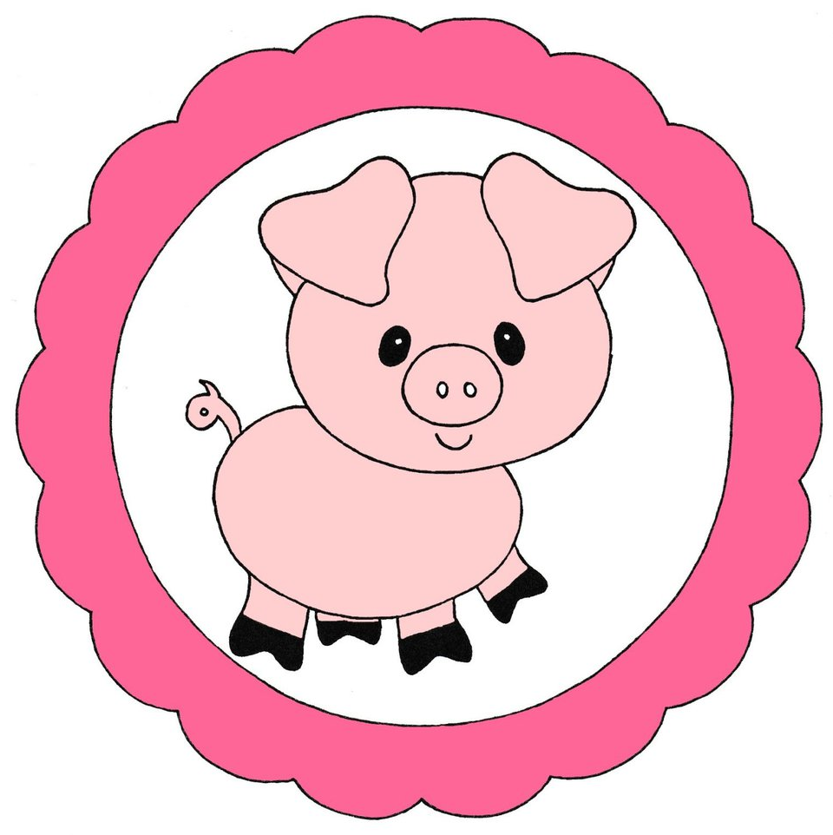
Gastouderopvang ‘Het Biggetje’
Huisreglement

- Openingstijden
Gastouderopvang Het Biggetje is geopend van maandag tot en met vrijdag van 7.00 uur tot 19.00 uur. In overleg kan er worden geschoven met de tijden.

- Uurtarief
Het uurtarief is €6,00 per kind
Het uurtarief is inclusief:
- fruit
- middageten (broodmaaltijd)
- drinken (water, melk, ranja)
- tussendoortje
- billendoekjes
- zonnebrandcrème
Het uurtarief is exclusief:
- ontbijt
- avondeten
- babyvoeding
- speciale voeding
- luiers
- medicijnen
Per 1 januari van ieder jaar kan ik mijn uurtarief herzien, dit met een aanzegtermijn
van twee maanden.

- Mee te nemen
Het is fijn als het kind een eigen rugzak meeneemt. Hier kunnen de benodigde spullen in zoals luiers, een extra set kleren, slaapzak en eventueel een knuffel of speen en voor de baby’s natuurlijk de fles en voeding.

- Overdracht
Voor de kleinste kinderen vind ik het fijn om in een schriftje bij te houden hoe het de dag is gegaan. Daarin zal onder andere staan hoelang het kind heeft geslapen, wat hij/zij heeft gegeten en hoeveel hij/zij heeft gedronken. Verder is er bij de breng- en haalmomenten tijd voor de overdracht.
Wordt het kind door iemand anders dan uzelf opgehaald, moet dit van tevoren aan mij worden doorgegeven.

- Incidentele wijzigingen
Wilt u incidenteel uw uren of dagen wijzigen, doe dit dan minimaal 24 uur van tevoren. Als dit niet op tijd wordt doorgegeven, moet u de opvanguren doorbetalen.
Uitgezonderd calamiteiten zoals een sterfgeval.

- Vakanties
Vakanties dienen minimaal één maand van tevoren worden doorgegeven. Als dit niet op tijd wordt doorgegeven, moet u de opvanguren doorbetalen.
- Ziekte
Kinderen met besmettingsgevaar (diarree of krentenbaard) kunnen niet naar de opvang komen. Overige ouders zullen worden geïnformeerd over het risico dat de besmetting mogelijk al heeft plaatsgevonden.
Wordt uw kind ziek op de opvang, dan wordt er contact met u opgenomen om te kijken wat op dat moment het beste is.
Als een kind ziek is en niet naar de opvang kan komen, worden de eerste 24 uur doorgerekend.

- Vaccinaties
Indien uw kind niet is gevaccineerd, moet u mij dit schriftelijk vermelden. Ik zal dan de andere ouders hierover informeren zonder uw privacy te schenden.

- Zwangerschapsverlof
Verwachten ouders nog een kindje en willen ze het kind dat naar de opvang komt tijdens het verlof thuis houden, dan wordt vijftig procent van de opvanguren doorgerekend. Het kind is natuurlijk altijd welkom om toch te komen spelen en het liefste komt het kind gewoon spelen volgens contract.

- Structurele wijzigingen
Wilt u structureel uw uren of dagen wijzigen, doe dit dan minimaal één maand van tevoren. Als dit niet op tijd wordt doorgegeven, moet u de opvanguren doorbetalen van de dagen waarop de opvang plaats gevonden zou hebben.

- Minimale afname
De minimale afname is twintig uur per maand (gemiddeld vijf uur per week). Deze minimale uren dienen altijd betaald te worden (ook in de maanden waarin feestdagen vallen). Uitzondering hierop zijn mijn vakantieweken.

- Betaling
U betaalt de uren die het kind op de opvang is geweest afgerond op het kwartier. De klok start op de afgesproken tijd, tenzij het kind eerder wordt gebracht. De klok stopt op de afgesproken tijd, tenzij het kind later wordt opgehaald. Wijken de tijden af, laat dit dan zo snel mogelijk weten.

- Looptijd
Het kind mag altijd een ochtend mee komen spelen om alvast een beetje te wennen. Na de start van de opvang is het mogelijk de eerste zes weken de opvang per direct aan beide kanten te beëindigen. De proeftijd gaat in op de datum dat het contract wordt getekend. Na de proeftijd geldt een opzegtermijn van één kalendermaand. Tijdens de opzegtermijn zijn er geen incidentele wijzigingen mogelijk ten nadele van de ingeplande uren. Redenen om de opvang toch direct te beëindigen zijn: het betalingsgedrag is niet volgens de afspraak, ouders houden zich niet aan het reglement, het kind vormt een gevaar voor zichzelf, andere kinderen of mij als gastouder.

- Aansprakelijkheid
Ik als gastouder ben niet aansprakelijk voor schade aan door vraagouder of kind meegegeven zaken en/of kleding. Deze verantwoordelijkheid ligt ten alle tijden bij de ouders.
Ouders zijn en blijven verantwoordelijk voor het eigen kind, bijvoorbeeld wanneer een kind iets stuk maakt.
Alle zaken die niet genoemd zijn, worden door mij per situatie beoordeeld. Er zal een passende oplossing voor beide partijen gezocht worden.

